**诺贝尔文学奖得主及代表作品**

**1.莫言** ，男，原名管谟业，1955年2月17日出生于山东高密，中国作家协会副主席、2012年诺贝尔文学奖获得者，亦是第一个获得诺贝尔文学奖的中国籍作家。1981年开始发表作品《春夜雨霏霏》，1984年因《透明的红萝卜》而一举成名。1986年，在《人民文学》杂志发表中篇小说《红高粱家族》引起文坛极大轰动。1987年担任电影《红高粱》编剧，该片获得了第38届柏林国际电影节金熊奖，2012年10月11日获得诺贝尔文学奖，成为首位获得诺贝尔文学奖的中国籍作家

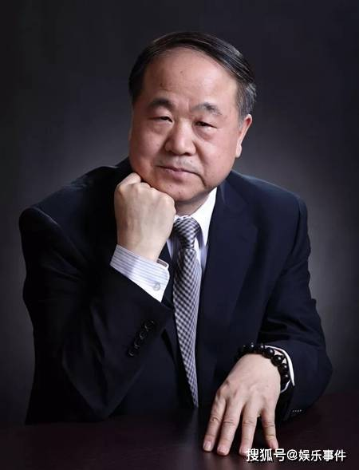

**莫 言**

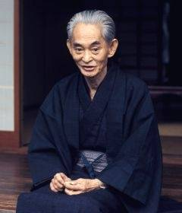**2.川端康成** ，かわばた やすなり，1899-1972，日本文学界“泰斗级”人物，新感觉派作家，著名小说家。1968年以《雪国》、《古都》、《千只鹤》三部代表作获得诺贝尔文学奖，成为继泰戈尔和萨缪尔·约瑟夫·阿格农之后亚洲第三位获得诺贝尔文学奖的亚洲人。作品富抒情性，追求人生升华的美，并深受佛教思想和虚无主义影响。川端康成善于用意识流写法展示人物内心世界。因写《伊豆舞女》而成名。

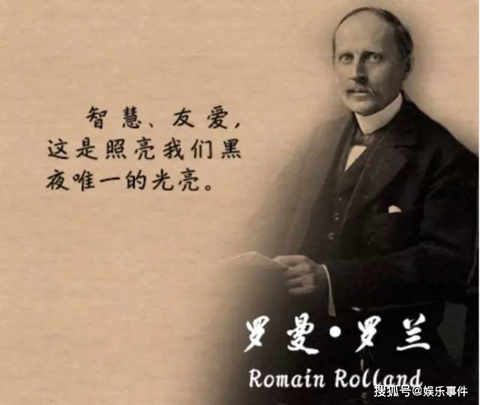

**3.罗曼·罗兰**，

Romain Rolland，1866年1月29日-1944年12月30日，1866年生于法国克拉姆西，思想家，文学家，批判现实主义作家，音乐评论家，社会活动家，1915年诺贝尔文学奖得主，是20世纪上半叶法国著名的人道主义作家。他的小说特点被人们归纳为“用音乐写小说”。另外，罗曼·罗兰还一生为争取人类自由、民主与光明进行不屈的斗争，他积极投身进步的政治活动，声援西班牙人民的反法西斯斗争，并出席巴黎保卫和平大会，对人类进步事业做出了一定的贡献。

**4.欧内斯特·米勒·海明威**，出生于美国伊利诺伊州芝加哥市郊区奥克帕克，美国作家、记者，被认为是20世纪最著名的小说家之一。海明威的一生之中曾荣获不少奖项。他在第一次世界大战期间被授予银制勇敢勋章；1953年，他以《老人与海》一书获得普利策奖；1954年的《老人与海》又为海明威夺得诺贝尔文学奖。2001年，海明威的《太阳照样升起》与《永别了，武器》两部作品被美国现代图书馆列入“20世纪中的100部最佳英文小说”中。

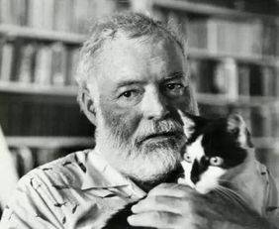

**欧内斯特·米勒·海明威**

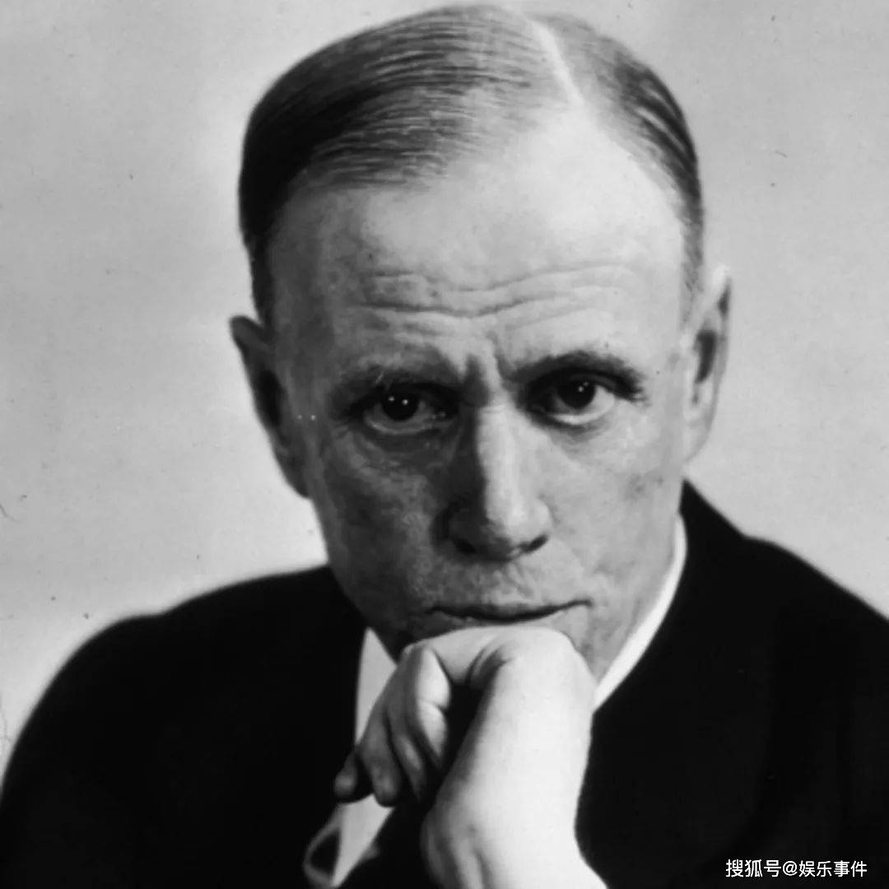**5.辛克莱·刘易斯** ，Sinclair Lewis，1885～1951，美国作家。1914年，他的第一部长篇小说《我们的雷恩先生》问世。主要作品有《大街》、《巴比特》、《阿罗史密斯》等。1930年作品《巴比特》获诺贝尔文学奖。辛克莱·刘易斯是美国第一位诺贝尔文学获获得者，他的文学创作生涯可划分为三个时期，1920年以前以写通俗小说为主，1920－1929年是其“黄金时期”，他创造了地地道道的美国风格，最早反映出女权主义意识。第三个时期是1929年之后，是刘易斯创作的衰退时期。

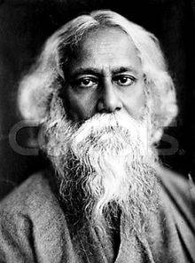**6.泰戈尔 拉宾德拉纳特·泰戈尔**

（1861年—1941年），印度诗人、文学家、社会活动家、哲学家和印度民族主义者。1861年5月7日，拉宾德拉纳特·泰戈尔出生于印度加尔各答一个富有的贵族家庭，13岁即能创作长诗和颂歌体诗集。1878年赴英国留学，1880年回国专门从事文学活动。1884至1911年担任梵 社秘书，20年代创办国际大学。1913年，他以《吉檀迦利》成为第一位获得诺贝尔文学奖的亚洲人。

**7.塞尔玛·拉格洛夫** ，又译名塞尔玛·拉格洛芙。女作家，瑞典人。1909年因为“由于她作品中特有的高贵的理想主义。丰饶的想象力、平易而优美的风格”获得诺贝尔文学奖，她是瑞典第一位得到这一荣誉的作家，也是世界上第一位获得这一文学奖的女性。

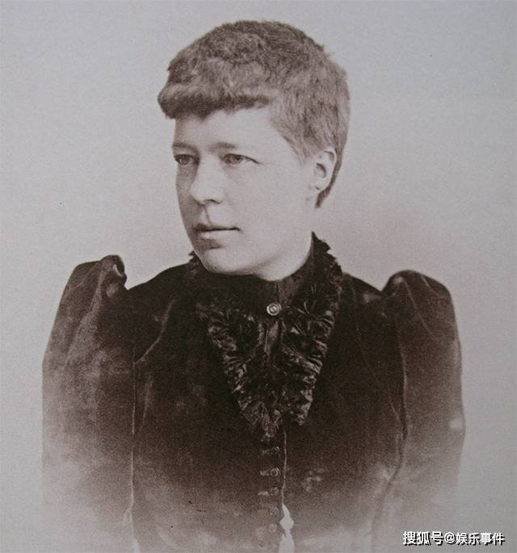

**塞尔玛·拉格洛夫**

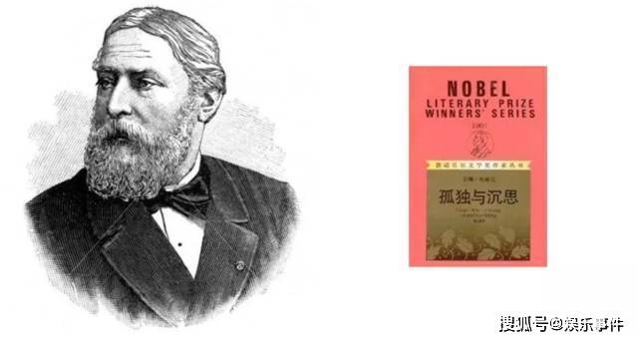8.**苏利·普吕多姆** （Sully Prudhomme，1839年~1907年），法国第一个以诗歌著称的天才作家。原名勒内·弗朗索瓦·普吕多姆。苏利·普吕多姆是第一个获得诺贝尔文学奖的人。普吕多姆从抒情诗转而创作哲理诗又最终转向散文，他认为自己是在转向更有意义的工作。

**苏利·普吕多姆**

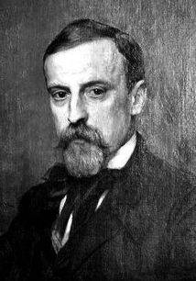

**9.亨利克·显克维支**，

波兰19世纪批判现实主义作家。大学时期即开始写作，是具有民主主义和爱国主义思想的现实主义作家，素有“波兰语言大师”之称。1896年，显克维支又完成了反映古罗马暴君尼禄的覆灭和早期基督教兴起的长篇历史小说《你往何处去》，1905年他因这部作品荣获诺贝尔文学奖。

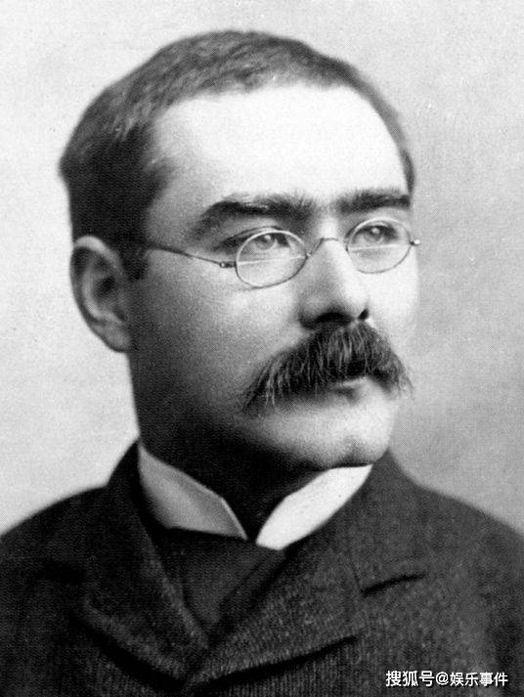10. **约瑟夫·鲁德亚德·吉卜林**（Joseph Rudyard Kipling），英国小说家、诗人。主要作品有诗集《营房谣》、《七海》，小说集《生命的阻力》和动物故事《丛林之书》等。1907年吉卜林凭借作品《基姆》获诺贝尔文学奖，当时年仅42岁，是至今为止最年轻的诺贝尔文学奖得主。获奖理由：“这位世界名作家的作品以观察入微、想象独特、气概雄浑、叙述卓越见长”。

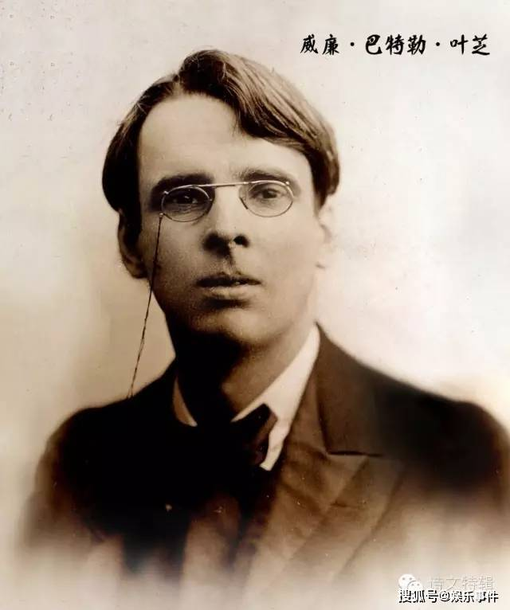

**11.威廉·巴特勒·叶芝**，亦译“叶慈”、“耶茨”，爱尔兰诗人、剧作家和散文家，著名的神秘主义者，是“爱尔兰文艺复兴运动”的领袖，也是艾比剧院的创建者之一。曾于1923年获得诺贝尔文学奖，获奖的理由是“用鼓舞人心的诗篇，以高度的艺术形式表达了整个民族的精神风貌。被诗人艾略特誉为“当代最伟大的诗人”。

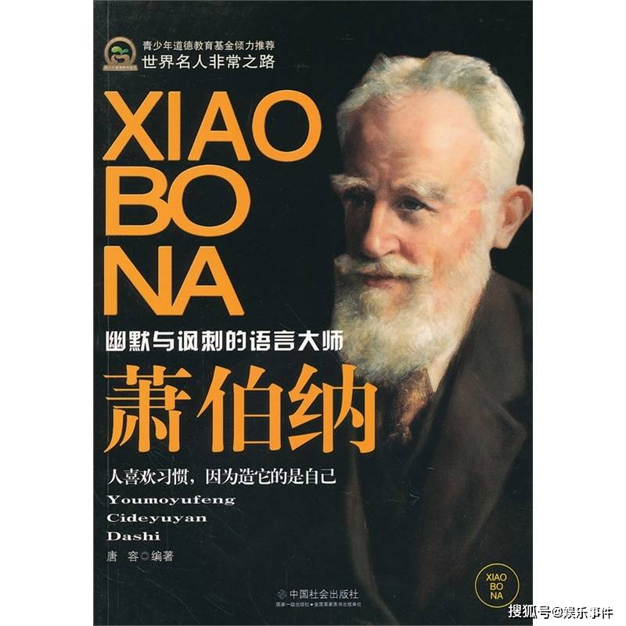

**12.乔治•萧伯纳 萧伯纳**

（George Bernard Shaw，1856年7月26日—1950年11月2日），爱尔兰剧作家。1925年因作品具有理想主义和人道主义而获诺贝尔文学奖，他是英国现代杰出的现实主义戏剧作家，是世界著名的擅长幽默与讽刺的语言大师，同时他还是积极的社会活动家和费边社会主义的宣传者。他支持妇女的权利，呼吁选举制度的根本变革，倡导收入平等，主张废除私有财产。

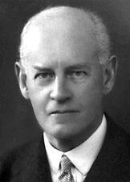**13.埃利克·阿克塞尔·卡尔费尔德**

（1864～1931）瑞典诗人。1931年凭借作品《荒原和爱情》获诺贝尔文学奖，获奖理由： “由于他在诗作的艺术价值上，从没有人怀疑过”。诺贝尔文学奖只授给活着的作家，而瑞典诗人卡尔费尔德是其中一个例外。他身为该奖评委和终身秘书，几次提名颁奖给他，他都因为避嫌而推辞，直至他退休后去世半年才获得该奖。

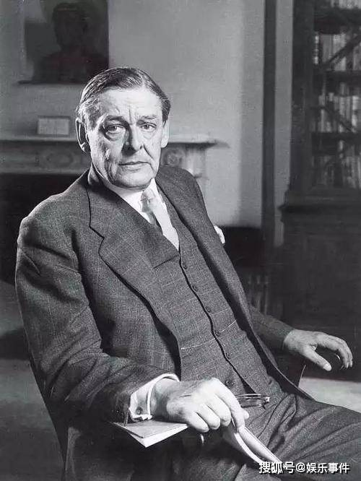

**14.托马斯·斯特尔那斯·艾略特**

（通称T·S·艾略特），英国诗人、剧作家和文学批评家，诗歌现代派运动领袖。出生于美国密苏里州的圣路易斯。代表作品有《荒原》、《四个四重奏》等。1922年发表的《荒原》为他赢得了国际声誉，被评论界看作是二十世纪最有影响力的一部诗作，被认为是英美现代诗歌的里程碑。1927年，艾略特加入英国国籍。1943年结集出版的《四个四重奏》使他获得了1948年度诺贝尔文学奖。

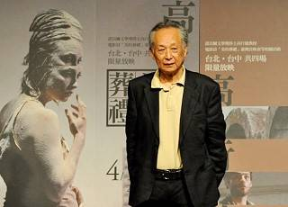**15.高行健**（1940－ ），法籍华裔剧作家、小说家、翻译家、画家、导演、评论家。高行健祖籍江苏泰州，1940年生于江西赣州。1962年毕业于北京外国语大学法语专业，1987年移居法国，1997年取得法国国籍。2000年获得诺贝尔文学奖，并因此成为首位获得该奖的华人作家。直至2010年，他的作品已经被译为36种文字。代表作有小说《灵山》、《一个人的圣经》，戏剧《绝对信号》、《车站》等。

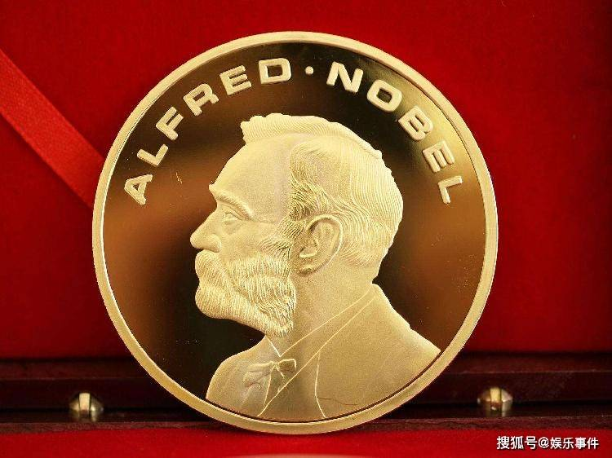

**诺贝尔文学奖 奖牌**